

**1-13-硬盘的分类及分区格式化**

**13-16章节**

**熟悉Linux平台下的存储介质,硬盘的使用,LVM逻辑卷.RAID磁盘阵列等**

**本节所讲内容：**

**1-1硬盘的分类及使用fdisk分区工具**

**1-1-1认识硬盘的分类及特性**

**1-1-2使用fdisk对磁盘进行操作，分区，格式化(重点)**

**1-1-3开机自动挂载分区**

**1-2 实战使用parted分区工具及扩展swap分区**

**1-2-1使用parted操作大于等于4T硬盘(重点)**

**1-2-2扩展服务器swap内存空间**

**本章总结**

**1-1硬盘的分类及使用fdisk分区工具**

**1-1-1认识硬盘的分类及特性**

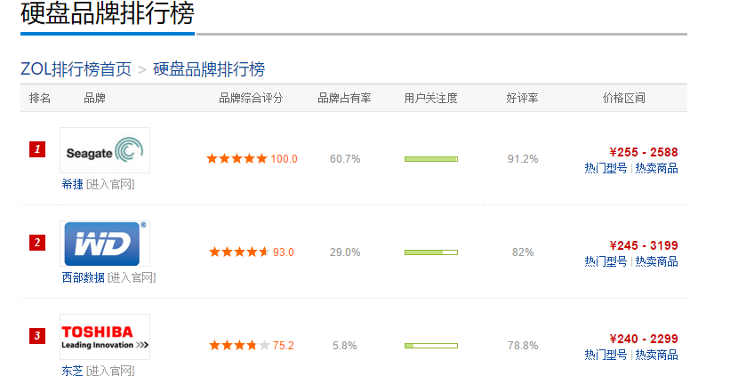

**希捷 西数 东芝 惠普 dell**

**硬盘的分类:**

**1-1-SCSI硬盘**

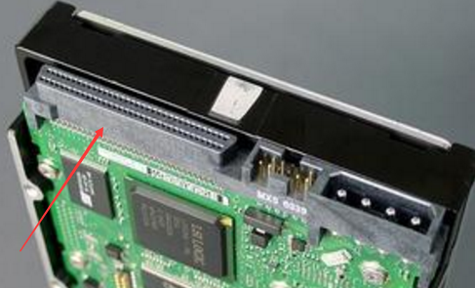

**SCSI的英文全称为“Small Computer System Interface”（小型计算机系统接口），是一种广泛应用于小型机上的高速数据传输技术。**

**SCSI接口具有应用范围广、多任务、带宽大、CPU占用率低，以及热插拔等优点，但较高的价格使得它很难如IDE硬盘般普及，因此SCSI硬盘主要应用于中、高端服务器和高档工作站中。**

**1-1-2-SCSI特点:**

1. **应用范围广、多任务、带宽大、CPU占用率低，以及热插拔**
2. **较高的价格**

**SCSI硬盘主要应用于中、高端服务器和高档工作站中**

**1-2-1-IDE硬盘**

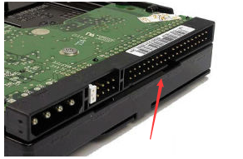

**硬盘IDE接口**

**IDE的英文全称为“Integrated Drive Electronics”，即“电子集成驱动器”.**

**把盘体与控制器集成在一起的做法减少了硬盘接口的电缆数目与长度.**

**数据传输的可靠性得到了增强，硬盘制造起来变得更容易，因为硬盘生产厂商不需要再担心自己的硬盘是否与其它厂商生产的控制器兼容。对用户而言，硬盘安装起来也更为方便。**

**IDE这一接口技术从诞生至今就一直在不断发展，性能也不断的提高，其拥有的价格低廉、兼容性强的特点，为其造就了其它类型硬盘无法替代的地位。**

**IDE特点**

1. **数据传输的可靠性得到了增强**
2. **硬盘制造起来变得更容易**
3. **价格低廉、兼容性强**

**1-3-1-SAS硬盘**

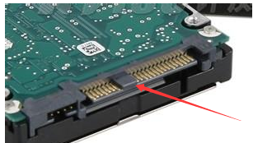

**SAS(Serial Attached SCSI)即串行连接SCSI，是新一代的SCSI技术.**

**和现在流行的Serial ATA(SATA)硬盘相同，都是采用串行技术以获得更高的传输速度，并通过缩短连结线改善内部空间等。\**

**SAS是并行SCSI接口之后开发出的全新接口。此接口的设计是为了改善存储系统的效能、可用性和扩充性，并且提供与SATA硬盘的兼容性。**

**1-4-1-SATA硬盘**

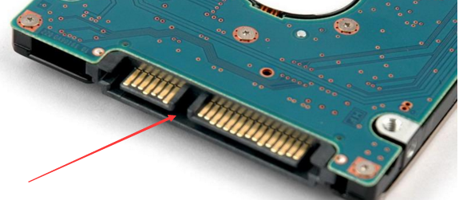

**SATA**

**硬盘SATA接口**

**使用SATA（Serial ATA）口的硬盘又叫串口硬盘，是未来和现在PC机硬盘的主流趋势。**

**2001年，由Intel、APT、Dell、IBM、希捷、迈拓这几大厂商组成的Serial ATA委员会正式确立了Serial ATA 1.0规范**

**2002年，虽然串行ATA的相关设备还未正式上市，但Serial ATA委员会已抢先确立了Serial ATA 2.0规范。**

**Serial ATA采用串行连接方式，串行ATA总线具备了更强的纠错能力，与以往相比其最大的区别在于能对传输指令（不仅仅是数据）进行检查，如果发现错误会自动矫正，这在很大程度上提高了数据传输的可靠性。**

**SAS与SATA的接口区别**

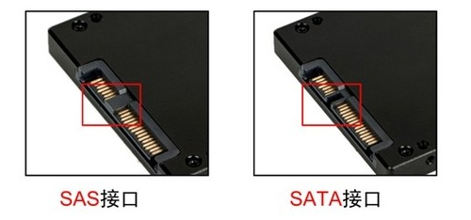

**1-5-1-SSD硬盘**

**固态硬盘在接口的规范和定义、功能及使用方法上与普通硬盘的完全相同.**

**在产品外形和尺寸上也完全与普通硬盘一致。**

**被广泛应用于军事、车载、工控、视频监控、网络监控、网络终端、电力、医疗、航空、导航设备等领域。**

**读写速度快：采用闪存作为存储介质，读取速度相对机械硬盘更快。**

**最常见的7200转机械硬盘的寻道时间一般为12-14毫秒，而固态硬盘可以轻易达到0.1毫秒甚至更低。[6]**

**低功耗：固态硬盘的功耗要低于传统硬盘。**

**无噪音：固态硬盘没有机械马达和风扇，工作时噪音值为0分贝。由于固态硬盘采用无机械部件的闪存芯片，所以具有了发热量小、散热快等特点。[6]**

**工作温度范围大：典型的硬盘驱动器只能在5到55摄氏度范围内工作。**

**轻便：固态硬盘在重量方面更轻，与常规1.8英寸硬盘相比，重量轻20-30克。**

**扩展-硬盘的尺寸**

**硬盘的尺寸和用途可分为：**

**0.85英寸，多用于手机等便携装置中；**

**1英寸， 多用于数码相机；**

**1.8英寸，用于部分笔记本电脑；**

**2.5英寸，常用于笔记本电脑；**

**3.5英寸，多用于台式电脑中。采用3.5"硬盘的外置硬盘盒需要外接电源；**

**5.25英寸，多为早期之台式电脑使用。今已无厂商生产。**

**1-1-2使用fdisk对磁盘进行操作，分区，格式化(重点)**

**正常使用一块磁盘:**

**购买设备🡪设备联机🡪磁盘分区🡪磁盘格式化(创建文件系统)🡪磁盘挂载🡪正常使用**

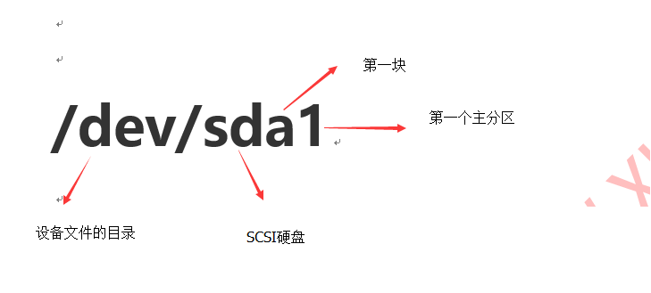

**sd=SCSI接口类型的硬盘**

**hd=IDE接口类型的硬盘**

**abcd=代表第几块**

**1234=主分区**

**56789=扩展分区/逻辑分区**

**实战使用fdisk管理分区**

**fdisk:磁盘分区,是Linux发行版本中最常用的分区工具**

**用法:fdisk [选项] device**

**常用的选项 : -l 查看分区表**

**例如: 给/dev/sdb分区**

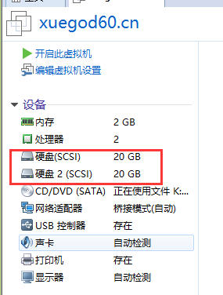

**查看可用的磁盘**

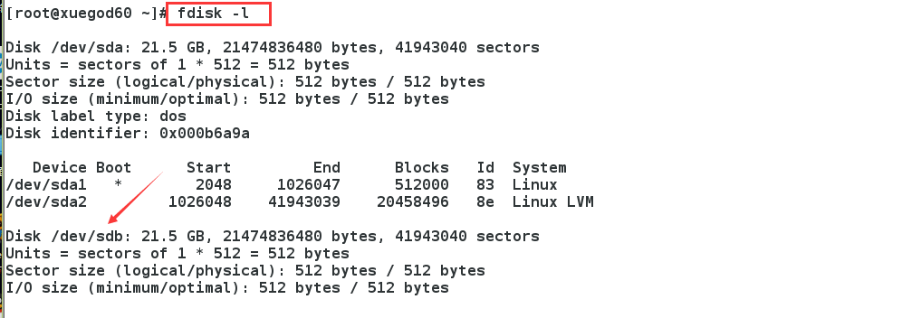

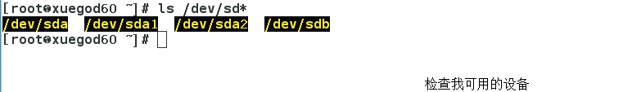

**/dev/sdb分区**

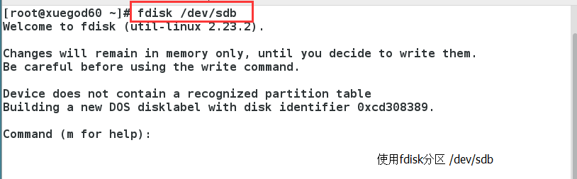

**查看M帮助信息内容**

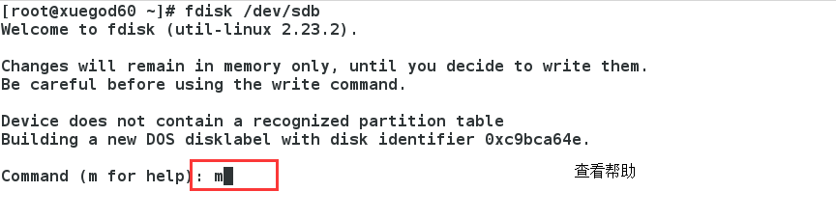

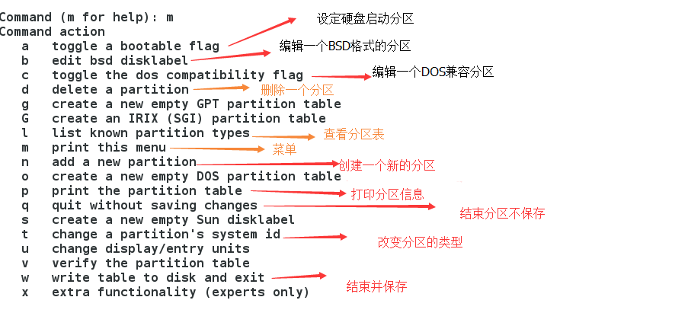

**创建新的分区**

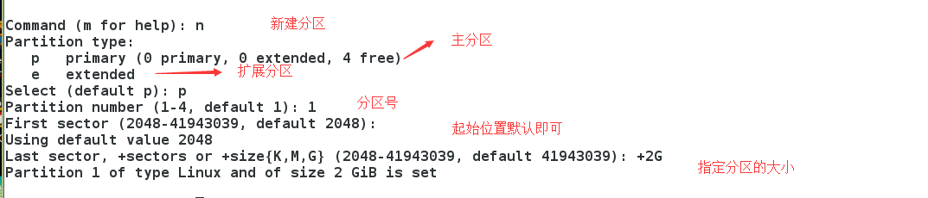

**验证:**

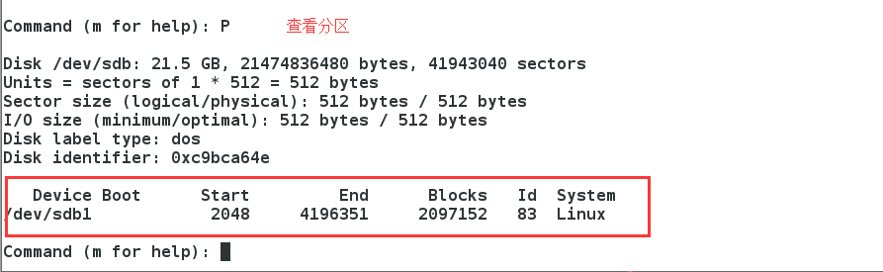

**保存退出**

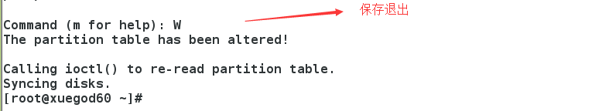



**格式化:**

**在命令行中敲mkfs命令后连敲两下tab键补全命令，可以看到所有以mkfs开头的命令：**

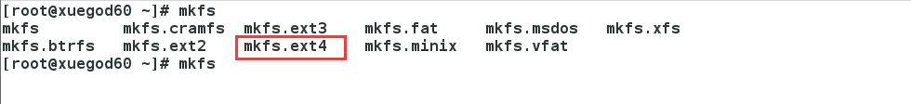

**mkfs工具**

**mkfs 命令**

**首先需要对分区进行格式化。格式化分区非常重要，它是用来创建文件系统的，其命令为mkfs，意为make file system。**

**创建文件系统时需要指定具体的类型，故mkfs命令可以与-t选项结合使用，其格式为：**

**mkfs -t FileSystemType /dev/part**

**在RHEL4及以前的版面，默认支持的文件系统未ext2，RHEL5默认使用的是ext3，RHEL6建议使用ext4**

**mkfs -t ext4 = mkfs.ext4**

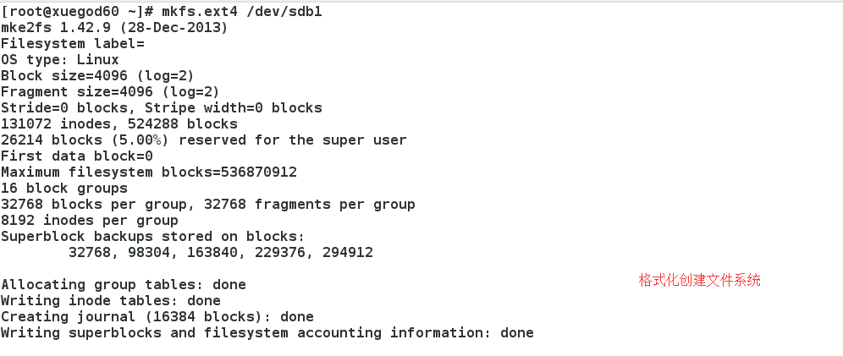



**扩展-mke2fs工具**

**mkfs命令在进行格式化操作时，功能不及mke2fs强大，此命令是专门用来创建ext2系列的文件系统的**

**默认情况下，mke2fs命令会将磁盘分区格式化ext2类型的文件系统**，

**挂载:** 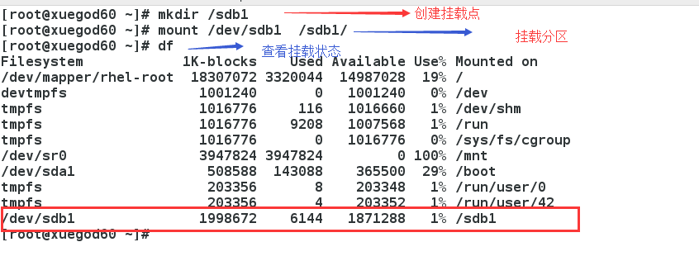

**使用 UUID实现开机自动挂载**

**UUID作用**

**UUID是一个标识你系统中的存储设备的字符串，其目的是帮助使用者唯一的确定系统中的所有存储设备，全球唯一，不管它们是什么类型的。它可以标识DVD驱动器，USB存储设备以及你系统中的硬盘设备等。**

**获取设备的UUID**

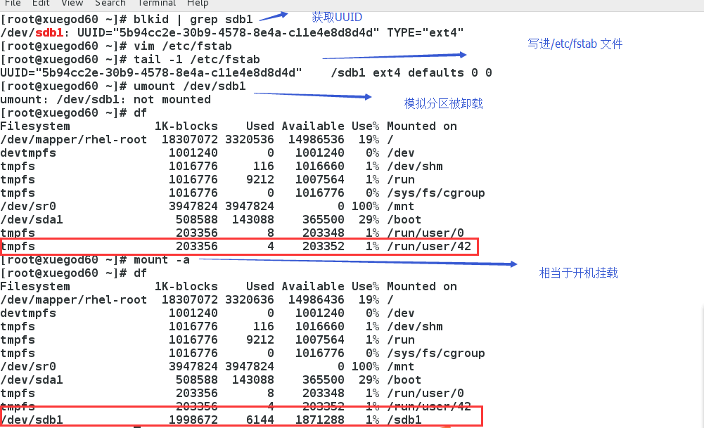

**特殊挂载方法：**

**-t 指定挂载的文件类型**

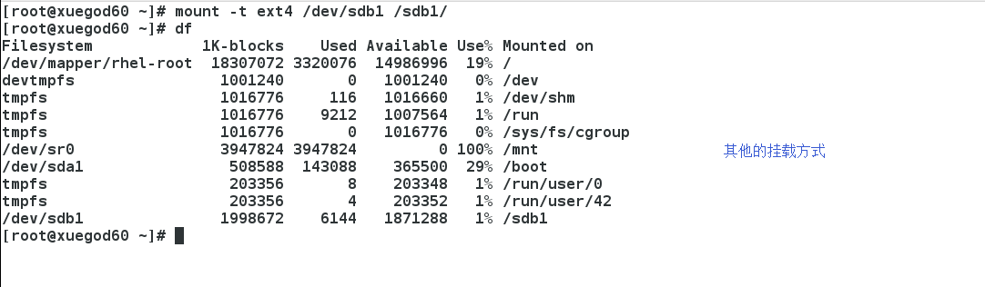

**卸载分区**

**[root@xuegod61 ~]# umount /dev/sdb1 卸载分区**

**[root@xuegod61 ~]# umount /sdb1 卸载挂载点**

**[root@xuegod61 ~]# vim /etc/fstab**

**/dev/sdb1 /sda5 ext4 defaults 0 0**

**要挂载的分区 挂载点 文件系统类型 挂载选项 是否备份 是否检测**

**最后两个0**

**fs_dump 是否要使用dump命令进行备份. 0为不备份，1为要备份 。**

**1-2 实战使用parted分区工具及扩展swap分区**

**1-2-1使用parted操作大于等于4T硬盘(重点)**

**GPT分区：**

**GPT，全局唯一标识分区表(GUID Partition Table)，GUID，与MBR最大4个分区表项的限制相比，GPT对分区数量没有限制，但Windows最大仅支持128个GPT分区。GPT可管理硬盘大小达到了18EB(1EB=1024PB=1,048,576TB)，不过NTFS格式最大仅支持256TB。**

**Parted 磁盘分区工具**

**parted是Linux中磁盘分区管理的高级工具**

1. **检查安装**

**[root@xuegod60 ~]# rpm -qf `which parted`**

**parted-3.1-23.el7.x86_64**

**2查看所有的磁盘状态**

**[root@xuegod60~]#parted -l**

**3.通过parted 工具创建新的分区-在添加新的大于4t的硬盘**

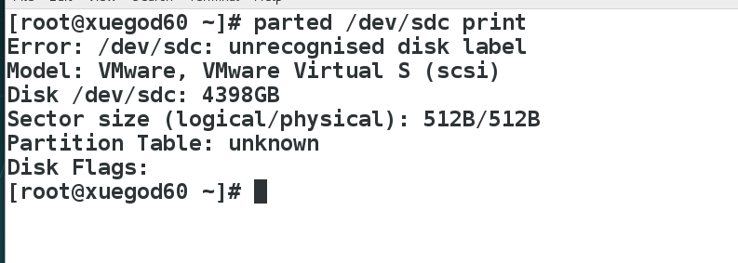

**[root@xuegod60 ~]# parted /dev/sdc**

**GNU Parted 3.1**

**Using /dev/sdc**

**Welcome to GNU Parted! Type 'help' to view a list of commands.**

**(parted) p**

**Error: /dev/sdc: unrecognised disk label**

**Model: VMware, VMware Virtual S (scsi)**

**Disk /dev/sdc: 4398GB**

**Sector size (logical/physical): 512B/512B**

**Partition Table: unknown**

**Disk Flags:**

**(parted) mklabel #指定创建分区表类型为GPT**

**New disk label type? gpt**

**(parted)**

**(parted) mkpart #创建分区**

**Partition name? []? yourpart**

**File system type? [ext2]? #指定分区文件系统类型，默认就可以**

**Start? 1M #指定分区起始位置**

**End? 1000M #指定分区结束位置**

**(parted) p #查看磁盘分区状态**

**Model: VMware, VMware Virtual S (scsi)**

**Disk /dev/sdc: 4398GB**

**Sector size (logical/physical): 512B/512B**

**Partition Table: gpt**

**Disk Flags:**

**Number Start End Size File system Name Flags**

**1 1049kB 1000MB 999MB yourpart**

**(parted) quit**

**格式化**

**[root@xuegod60 ~]# mkfs.xfs /dev/sdc1**

**meta-data=/dev/sdc1 isize=256 agcount=4, agsize=60992 blks**

**= sectsz=512 attr=2, projid32bit=1**

**= crc=0 finobt=0**

**data = bsize=4096 blocks=243968, imaxpct=25**

**= sunit=0 swidth=0 blks**

**naming =version 2 bsize=4096 ascii-ci=0 ftype=0**

**log =internal log bsize=4096 blocks=853, version=2**

**= sectsz=512 sunit=0 blks, lazy-count=1**

**realtime =none extsz=4096 blocks=0, rtextents=0**

**[root@xuegod60 ~]# mkdir /sdc1 创建挂载点**

**[root@xuegod60 ~]# mount /dev/sdc1 /sdc1 挂载文件系统**

**[root@xuegod60 ~]# df 验证**

**Filesystem 1K-blocks Used Available Use% Mounted on**

**/dev/mapper/rhel-root 18307072 3318832 14988240 19% /**

**devtmpfs 1001240 0 1001240 0% /dev**

**tmpfs 1016776 144 1016632 1% /dev/shm**

**tmpfs 1016776 9128 1007648 1% /run**

**tmpfs 1016776 0 1016776 0% /sys/fs/cgroup**

**/dev/sr0 3947824 3947824 0 100% /mnt**

**/dev/sdb1 999320 2564 927944 1% /sdb1**

**/dev/sda1 508588 143088 365500 29% /boot**

**tmpfs 203356 8 203348 1% /run/user/0**

**/dev/sdc1 972460 32928 939532 4% /sdc1**

**[root@xuegod60 ~]#**

**扩展swap分区**

**查看**

**[root@xuegod60 ~]# free -m**

**total used free shared buff/cache available**

**Mem: 1985 520 1097 10 367 1290**

**Swap: 2047 0 2047**

**[root@xuegod60 ~]#**

**分区:**

**parted /dev/sdc**

**(parted) mkpart**

**Partition name? []? aaa**

**File system type? [ext2]?**

**Start? 1001M**

**End? 3000M**

**(parted) p**

**Model: VMware, VMware Virtual S (scsi)**

**Disk /dev/sdc: 4398GB**

**Sector size (logical/physical): 512B/512B**

**Partition Table: gpt**

**Disk Flags:**

**Number Start End Size File system Name Flags**

**1 1049kB 1000MB 999MB xfs yourpart**

**2 1000MB 1000MB 512B mypart**

**3 1001MB 3000MB 1999MB aaa**

**(parted) quit**

**Information: You may need to update /etc/fstab.**

**[root@xuegod60 ~]#**

**[root@xuegod60 ~]# ls /dev/sdc\***

**/dev/sdc /dev/sdc1 /dev/sdc2 /dev/sdc3**

**格式化:**

**[root@xuegod60 ~]# mkswap /dev/sdc3**

**Setting up swapspace version 1, size = 1951740 KiB**

**no label, UUID=b8cb6efe-be27-44e2-a164-5a6b7aa2f513**

**[root@xuegod60 ~]# swapon /dev/sdc3 启动swap**

**[root@xuegod60 ~]# free -m**

**total used free shared buff/cache available**

**Mem: 1985 523 1092 10 370 1287**

**Swap: 3953 0 3953**

**[root@xuegod60 ~]#**